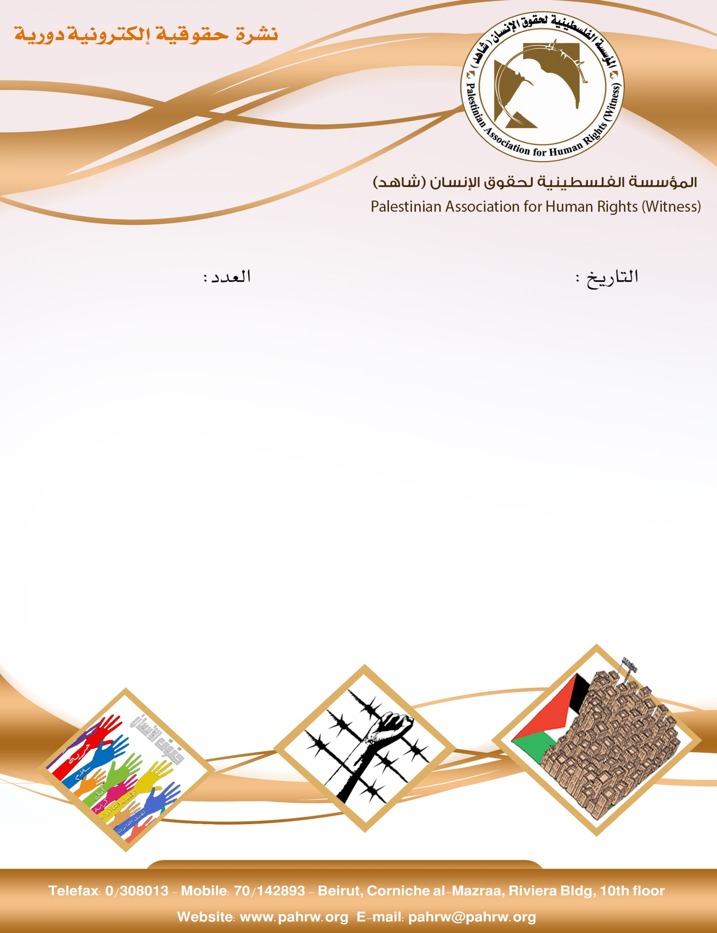

261
25/5/2018

- فلسطين تقدّم طلب إحالة إلى "الجنائية " للتحقيق في انتهاكات الاحتلال
- أوتشا تطلق تمويلًا قدره 3.9 مليون دولار لتلبية الاحتياجات الإنسانية العاجلة في الأراضي الفلسطينية المحتلة
- الميزان يحمل الاحتلال المسؤولية عن وفاة المعتقل عويسات ويطالب بتشكيل لجنة دولية للتحقيق في ظروف وفاته
- محكمة إسرائيلة تجمد قرار طرد ممثل "هيومان رايتس ووتش"
- 114 شهيد و 13190 اصابة منها 330 بجراح خطيرة منذ 30 اذار في مسيرة العودة الكبرى
- الأحتلال يعلن عن خطة لبناء 2500 وحدة استيطانية جديدة في الضفة

فلسطين تقدّم طلب إحالة إلى "الجنائية " للتحقيق في انتهاكات الاحتلال
قدّم وزير الخارجية الفلسطيني رياض المالكي، اليوم الثلاثاء، طلبا للمحكمة الجنائية الدولية، لإجراء تحقيق كامل في اتهامات لإسرائيل بانتهاك حقوق الإنسان على الأراضي الفلسطينية، قائلا إن "الأدلة دامغة"، حيث قدّم ما يُطلق عليه طلب "إحالة" والذي يعطي المدعية العامة بالمحكمة الجنائية الدولية ومقرها لاهاي سندا قانونيا لتجاوز حدود التحقيق الأولي الذي بدأه مكتبها في يناير /كانون الثاني عام 2015.
(فلسطين اليوم- 22/5/2018)
أوتشا تطلق تمويلًا قدره 3.9 مليون دولار لتلبية الاحتياجات الإنسانية العاجلة في الأراضي الفلسطينية المحتلة
أعلن الصندوق الإنساني للأرض الفلسطينية المحتلة، اليوم الخميس، عن إطلاق مبلغ قدره 3.9 مليون دولار لتناول الاحتياجات العاجلة في الأرض الفلسطينية المحتلة، في مجالات المياه والصرف الصحي، والمأوى، والحماية.
وبحسب بيان للصندوق "يستهدف ما يزيد على 75 في المائة من هذا التمويل الاحتياجات في قطاع غزة، حيث يتفاقم الوضع الإنساني المتدهور أصلًا منذ تاريخ 30 آذار 2018، بسبب الارتفاع الهائل في أعداد الضحايا الفلسطينيين في سياق المظاهرات. وقال المنسق الإنساني، جيمي ماكغولدريك: "إن خطة الاستجابة الإنسانية للأزمة في الأرض الفلسطينية المحتلة هي من بين تلك الأسوأ تمويلًا على مستوى العالم، خلال هذه السنة. وبهذا المخصص، نضمن أن يكون لدى الشركاء في العمل الإنساني الموارد اللازمة للاستجابة لبعض الاحتياجات الأكثر الحاحاً. وهذا ليس سوى تدبير مؤقت، والحاجة تستدعي الى ما هو أكثر من ذلك بكثير."
(وكالة وفا- 24/5/2018)
الميزان يحمل الاحتلال المسؤولية عن وفاة المعتقل عويسات ويطالب بتشكيل لجنة دولية للتحقيق في ظروف وفاته
أعلن مساء الأحد الموافق 20/5/2018، عن وفاة المعتقل في السجون الإسرائيلية، عزيز موسي سالم عويسات (53 عاماً) في مستشفى "أساف هروفية" الإسرائيلي، على إثر أصابته بنزيف حاد وأزمة قلبية.
وتفيد المعلومات المتوفرة إلى أن مجموعة من السجانين في سجن (إيشل) اعتدت عليه بالضرب المبرح بتاريخ 2/5/2018، داخل السجن، بحجة سكبه للماء الساخن تجاه أحد الحراس، لينقل بعد ذلك إلى مستشفى "أساف هروفية"، ومكث فيها إلى أن أعلن عن وفاته.
مركز الميزان لحقوق الإنسان إذ يحمل سلطات الاحتلال المسئولية عن وفاة المعتقل عويسات، فإنه يجدد في الوقت ذاته استنكاره الشديد للانتهاكات الإسرائيلية المتواصلة التي ترتكبها بحق المعتقلين الفلسطينيين بدءاً من العزل الانفرادي والإهمال الطبي والتفتيش العاري والاعتداء اللفظي والجسدي وصولاً إلى الحرمان من زيارة الأهل.
وعليه يطالب المركز بتشكيل لجنة دولية للتحقيق في ظروف وملابسات الوفاة، وفي مجمل الانتهاكات الإسرائيلية بحق المعتقلين الفلسطينيين. كما يطالب المجتمع الدولي بالضغط على دولة الاحتلال وإلزامها باحترام التزاماتها بموجب القانون الدولي، وبمعاملة المعتقلين معاملة إنسانية تنسجم مع معايير الأمم المتحدة الدنيا لمعاملة السجناء، والمعايير الدولية الأخرى ذات العلاقة.
(مركز الميزان لحقوق الإنسان، 21/5/2018)
محكمة إسرائيلة تجمد قرار طرد ممثل "هيومان رايتس ووتش"
أمرت المحكمة المركزية التابعة للاحتلال في القدس أمس الأربعاء، بتعليق أمر طرد ممثل منظمة Human Rights Watch، في إسرائيل، عمر شاكر.
وكان وزير الداخلية "أرييه درعي" قد أمر قبل أسبوعين، بإلغاء تأشيرة العمل التي حصل عليها شاكر، بادعاء أنه "ينشط ضد إسرائيل". وكتبت القاضية "تمار بازاك رابابورت" في قرارها، أن تصريح الإقامة وتصريح العمل تم منحهما إلى شاكر بعد حصوله على "توصية إيجابية من وزارة الخارجية" في آذار 2017.
وفي كانون أول 2017، قدمت وزارة الشؤون الاستراتيجية تقريراً سلبياً عنه، لكنه "لا يبدو من رد الدولة أن وجهة النظر هذه تستند إلى معلومات جديدة بعد توصية وزارة الخارجية"، وفق صحيفة "هآرتس".
وبحسب شاكر، فإن التحرك ضده هو جزء من المضايقة الأوسع نطاقاً التي تمارسها الدولة ضد منظمات ونشطاء حقوق الإنسان بشكل عام.
(الوكالة الوطنية للاعلام-24/5/2018)
114 شهيد و 13190 اصابة منها 330 بجراح خطيرة منذ 30 اذار في مسيرة العودة الكبرى
استشهد شابان من قطاع غزة مساء اليوم الخميس، إثر جراح أصيبا بها خلال مشاركتهما في مسيرات العودة الكبرى، هما أحمد علي مصطفى قطوش "23 عاماً" و مهند بكر أبو طاحون "21 عاماً" وبذلك ترتفع حصيلة ضحايا اعتداءات الاحتلال الاسرائيلي بحق المشاركين في مسيرة العودة الكبرى منذ 30 مارس و حتى اللحظة إلى 114 شهيد و 13190 اصابة منها 330 بجراح خطيرة.
(الوكالة الوطنية للاعلام- 24/5/2018)
الأحتلال يعلن عن خطة لبناء 2500 وحدة استيطانية جديدة في الضفة
أعلن وزير الجيش الاسرائيلي أفيغدور ليبرمان، اليوم الخميس، إنه سيطلب من لجنة التخطيط الموافقة على بناء 2500 وحدة استيطانية في الضفة الغربية المحتلة. وقال ليبرمان في بيان، نشرته وكالة "فرانس برس": "إن الوحدات الـ2500 الجديدة، التي سنوافق عليها في لجنة التخطيط الاسبوع المقبل، تتعلق بالبناء الفوري في 2018".
وأضاف أنه سيسعى ايضا للحصول على موافقة اللجنة على بناء 1400 وحدة استيطانية أخرى في مرحلة لاحقة.
(وكالة وفا- 24/5/2018)

